Противопожарные учения прошли в Воронове
17.03.2025
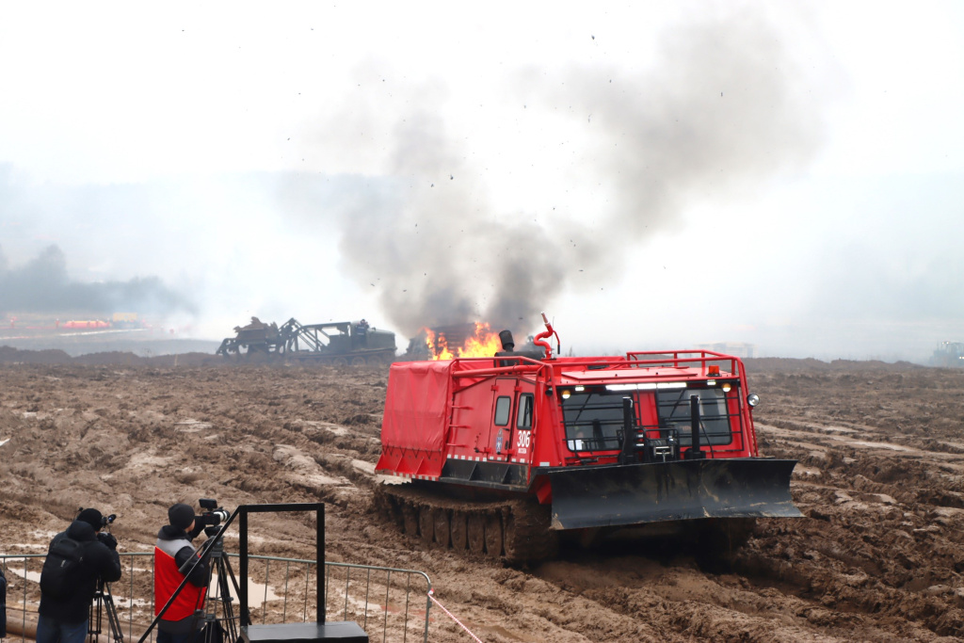

В рамках профилактики пожаров, в том числе природных, в районе Вороново регулярно проводятся различные мероприятия.

В 2025 году в домах многодетных семей установят пожарные извещатели. Также будут созданы минерализованные полосы общей протяжённостью более 450 километров. Около 200 километров территорий очистят от сухой растительности. Кроме того, специалисты проведут проверку состояния 38 пирсов, предназначенных для забора воды из естественных водоёмов.

Кроме того, проводятся плановые заседания комиссии по чрезвычайным ситуациям, профилактические беседы с жителями, практические занятия, а также распространение памяток и информационных листовок о мерах пожарной безопасности.

«Мы уделяем особое внимание предотвращению пожаров в нашем районе. Наша цель — обеспечить максимальную готовность к возможным чрезвычайным ситуациям», — подчеркнул заместитель главы управы района Вороново Владимир Герман.

Так, 13 марта во время учений были успешно отработаны действия по предотвращению распространения огня и ликвидации природных пожаров.

Напомним, что жители района могут обратиться за помощью в случае чрезвычайной ситуации по телефону 112.

Адрес страницы: http://voronovo.mos.ru/presscenter/news/detail/12859080.html
Управа района Вороново города Москвы

